※ Wrapper Class(래퍼 클래스)

- primitive type은 값만 처리하고 기능은 사용할 수 없지만 이러한 primitive type의 값을 객체로 처리하기 위한 클래스

- 비 객체형 데이터를 객체형으로 감싸서 포장하는 클래스

- 래퍼 클래스는 모두 java.lang 패키지에 포함되어 제공된다

- Boolean

- Byte

- Character

- Short

- Integer

- Long

- Float

- Double

※ 박싱과 언박싱

- 기본 타입의 데이터를 래퍼 클래스의 인스턴스로 변환하는 과정을 박싱

- 래퍼 클래스의 인스턴스에 저장된 값을 다시 기본 타입의 데이터로 꺼내는 과정을 언박싱

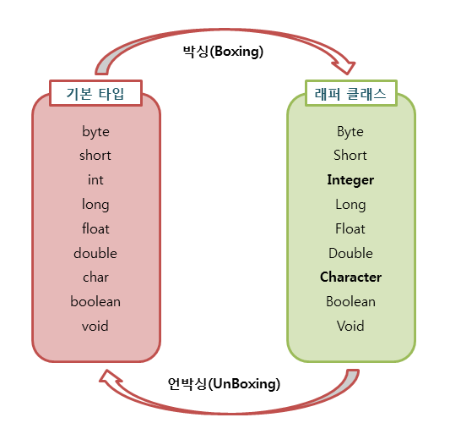

※ 오토 박싱과 오토 언박싱

- JDK 1.5부터는 박싱과 언박싱을 자바 컴파일러가 자동으로 처리해준다

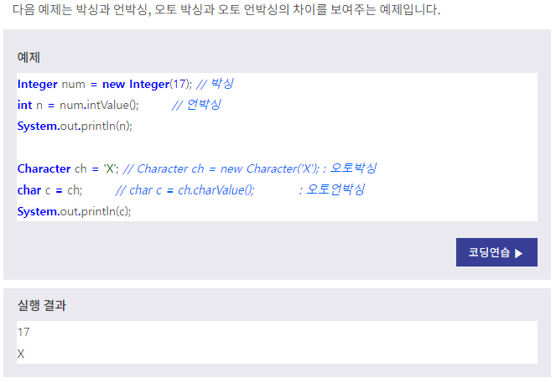

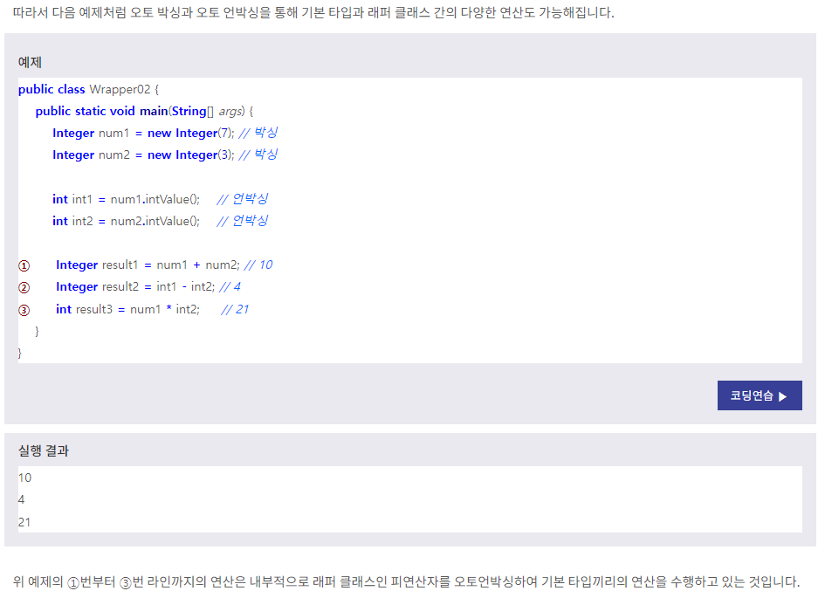

- 오토 박싱과 언박싱을 섞어서 사용 할 수도 있다.

